附件2：

会场路线图

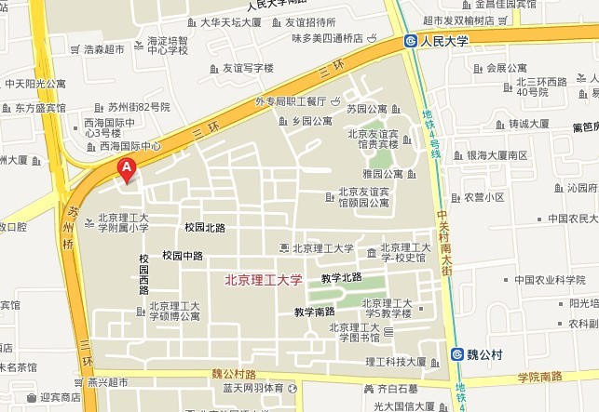

地 址： 北京市海淀区北三环西路66号北京理工大学国际教育交流大厦三层第一会议室（红色标志处）
乘车路线：乘26路,79路,323路,355路,361路,365路,367路,422路,425路,617路,651路,658路,特8外,运通101路,运通201路，三义庙站下车

